# Botones para elegir Sorteo.

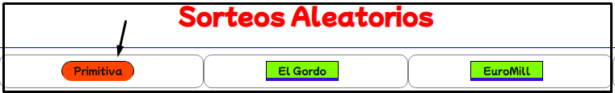

.btnSorteo{

    display: block;

    background-color: chartreuse;

    color: rgb(14, 13, 12);

    width: 200px;

    text-align: center;

    font-family: "MochiyPopPOne";

    text-decoration: none;/* ------------ quita el subrrayado*/

    font-style: verdana;

    border-bottom:5px solid rgb(65, 11, 212);

    transition: all 3000ms;/* -------------------------- transición para que cambie poco a poco*/

    transition:border 500ms ;

}

.btnSorteo:hover{ /* --------------------------------- da animación al pasar el cursor por encima.*/

    border-radius: 15px;

    background-color: orangered;

    border-bottom:5px solid orangered;

}

.

# spinner de actualización

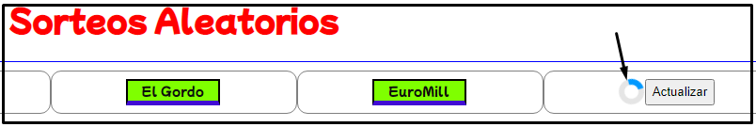

<div class='spinner'></div>

@keyframes spinner {

    0% { transform: rotate(0deg); }

    100% { transform: rotate(360deg); }

}

.spinner{

    width: 1vw;

    height: 1vw;

    margin-left: auto;

    margin-right: auto;

    border-radius: 50%;

    border: 0.5vw solid rgba(0, 0, 0, 0.1);

    border-top-color: #09f;

    animation: spinner 1s ease-out infinite;

}